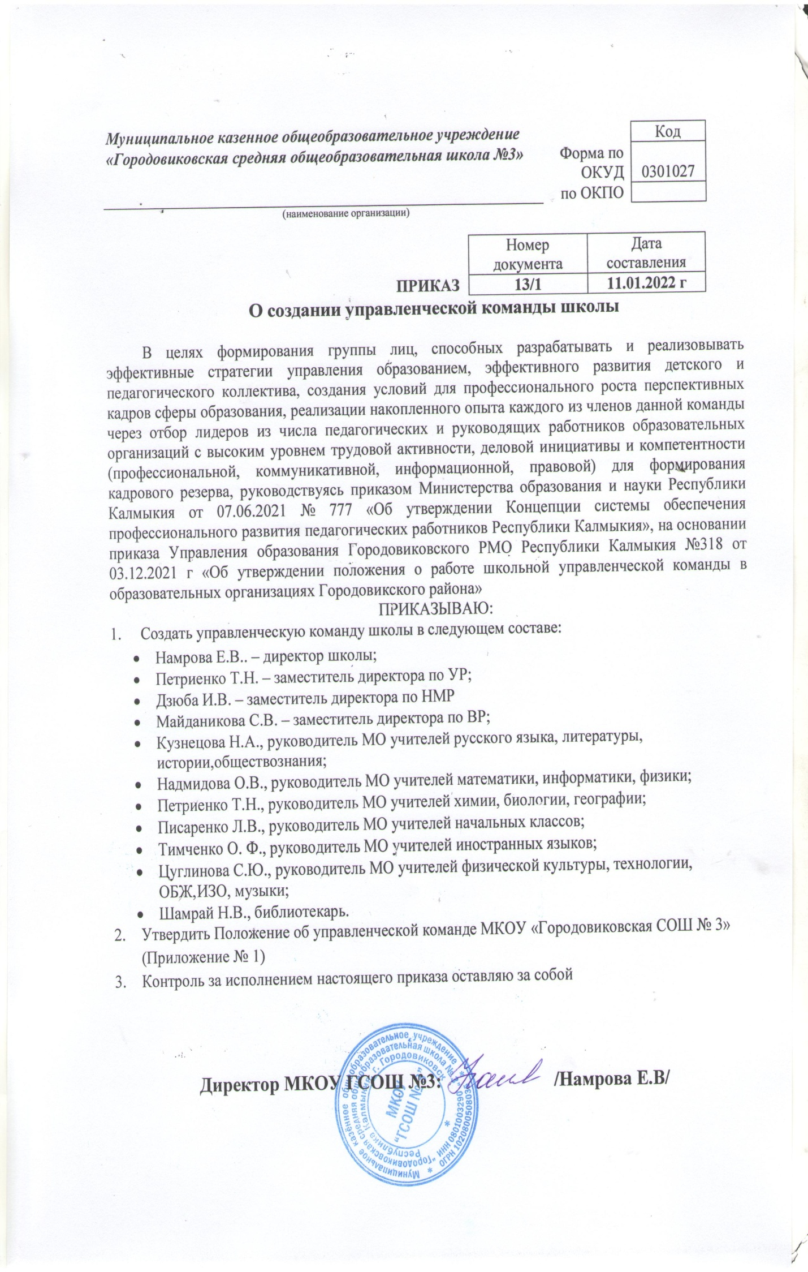

Приложение 1

к приказу МКОУ «ГСОШ№ 3» от 13.01.2022 г. №13/1

# ПОЛОЖЕНИЕ

**ОБ УПРАВЛЕНЧЕСКОЙ КОМАНДЕ МКОУ «Городовиковская СОШ № 3»**

# ОБЩИЕ ПОЛОЖЕНИЯ

* 1. 1.1. Настоящее Положение разработано на основании Федерального закона № 273 от 29.12.2012 «Об образовании в Российской Федерации», устава образовательной организации и определяет порядок формирования и деятельности школьной управленческой команды.
  2. 1.2. Управленческая команда является уникальным ресурсом, который необходим для успешного развития школы в условиях ограниченных ресурсов и возрастающей конкуренции.
  3. 1.3. Управленческая команда школы – это группа сотрудников, создаваемая для активного продвижения инновационных методов управления, внедрения новых методик в деятельность МКОУ «Городовиковская СОШ № 3», в практику работы администраторов и педагогов.
  4. 1.4. Управленческая команда осуществляет свою деятельность в соответствии с данным Положением, в тесном взаимодействии с администрацией УО Городовиковского РМО г.Городовиковска, БУ ДПО РК «Калмыцкий республиканский институт повышения квалификации работников образования

# ЦЕЛИ, ЗАДАЧИ, СОДЕРЖАНИЕ РАБОТЫ УПРАВЛЕНЧЕСКОЙ КОМАНДЫ

* 1. Целью управленческой команды является организация целенаправленной деятельности для активного продвижения инновационных методов управления, совершенствования механизмов инновационного развития МКОУ «Городовиковская СОШ №3» и муниципальной системы образования, реализации проектов (программ) улучшения качества образования - перехода в эффективный режим работы, внедрения новых методик в практику работы администраторов и педагогов.

**Задачи управленческой команды:**

* формирование предложений по внесению изменений в нормативные акты, определяющие векторы развития школы, муниципальной системы образования на основе мониторинга результатов;
* инициирование и организация внедрения, обобщение и представление опыта реализации инновационных инициатив в школе, системе образования
* мониторинг внедрения Проектов (программ) с целью последующего анализа, выявления проблемных вопросов и выработки совместного решения выявленных проблем;
* координация деятельности педагогических работников;

**Содержанием работы управленческой команды является:**

* организация аналитико-прогностической деятельности по состоянию и перспективам развития школы, муниципальной системы образования;
* разработка проектов, программ, дорожных карт и других форм стратегического планирования развития;
* участие в формировании нормативно-правой базы школы;
* организация и проведение мероприятий;
* информирование сотрудников МКОУ «Городовиковская СОШ № 3» о ходе реализации инновационных инициатив;
* проведение консультации для педагогических работников школы;
* координация взаимодействия с методическими службами, муниципальными и региональными органами управления образованием, другими заинтересованными сторонами;
* обеспечение наполнения и сопровождения школьного сайта в части материалов, касающихся деятельности управленческой команды и инновационного развития;
* организация мероприятий по повышению профессионального уровня педагогических работников и их участия в конкурсах и других мероприятиях, раскрывающих для учащихся, педагогов и администраторов возможности получения поощрений, грантов и других выражений успехов;
* участие в составлении смет, заявок на материально- техническое обеспечение;
* организация профессионального сопровождения педагогов, прошедших курсы повышения квалификации (использование полученных компетенций в работе над своей методической темой самообразования, проведение мастер-классов, открытых уроков, мероприятий и др.);
* участие в семинарах, рабочих встречах, консультациях с региональными и муниципальными органами и структурами по вопросам работы школьных команд и направлениям инновационным развитием;
* рассмотрение заключений об эффективности педагогических инициатив, муниципальных проектов и проектов образовательных организаций;
* участие в оценке компетентности педагогических работников и обучающихся;
* подготовка предложений по развитию системы образования МКОУ «Городовиковская СОШ № 3».

# СОСТАВ, РЕГЛАМЕНТ РАБОТЫ, КРИТЕРИИ ОЦЕНКИ КАЧЕСТВА ДЕЯТЕЛЬНОСТИ УПРАВЛЕНЧЕСКОЙ КОМАНДЫ

* 1. Состав управленческой команды и срок ее работы утверждается приказом директора.
  2. Состав управленческой команды формируется из директора школы, его заместителей, педагогических работников.
  3. Руководителем управленческой команды является директор МКОУ «Городовиковская СОШ № 3», который принимает на себя ответственность за достижение результатов деятельности.
  4. Деятельность управленческой команды организуется на основе плана работы, принимаемого на заседании управленческой команды и утверждаемого на заседании педагогического совета школы.
  5. Управленческая команда не реже одного раза в месяц проводит заседание с обязательным ведением протоколов, утверждающих принятые решения.
  6. Каждое из решений, заносимых в протокол, принимается открытым голосованием не менее чем 2/3 от общего списочного состава управленческой команды.
  7. Все принятые решения обязательно доводится до всех членов педагогического коллектива.
  8. Информация о деятельности управленческой команды должна быть представлена на сайте школы.
  9. Основными критериями оценки качества деятельности управленческой команды являются:
     + актуальность мероприятий, осуществляемых для достижения цели развития качества образования;
     + целесообразность и значимость разработок для осуществления процессов повышения качества образования;
     + реализация проектных подходов в осуществлении деятельности управленческой команды, последовательность и системность мероприятий;
     + проявление в работе деловой, информационной культуры, доброжелательности и настойчивости в преодолении препятствий.

**3.ПРАВА, ОБЯЗАННОСТИ И ОТВЕТСТВЕННОСТЬ ЧЛЕНОВ ШУК**

* 1. Директор школы:
* создает условия для эффективной работы управленческой команды;
* обеспечивает соответствующий применяемым технологиям уровень подготовки педагогических и иных работников Школы путем создания условий для организации повышения квалификации.
  1. Координатор управленческой команды:
* координирует основные этапы работы;
* организует и проводит мониторинг, осуществляет связь с методическими службами, муниципальными и региональными органами управления образованием;
* осуществляет контроль за посещаемостью курсов повышения
* квалификации, обучающих семинаров, практикумов для педагогических работников, организует обобщение и представление опыта учителей.
  1. Члены управленческой команды:
* организуют деятельность педагогических работников образовательной организации по реализации инновационных инициатив;
* осуществляют систематический анализ эффективности деятельности педагогических работников образовательной организации.
  1. Члены управленческой команды имеют право:
* вносить предложения в повестку дня заседания управленческой команды и по порядку его ведения;
* излагать свое мнение по обсуждаемым на заседаниях управленческой команды вопросам;
* получать информацию о ходе выполнения решений управленческой команды;
* на посещение и анализ мероприятий и материалов в рамках деятельности управленческой команды;
* на приоритетные возможности повышения квалификации.
  1. Члены управленческой команды обязаны:
* активно участвовать в заседаниях управленческой команды, в обсуждении рассматриваемых вопросов и выработке решений по ним;
* участвовать в организации мероприятий в рамках реализации плана работы управленческой команды;
* осуществлять самооценку своей деятельности.